Diagramme de classe

Auteurs
Auteurs | Approbateurs | Validation
Guillaume Rasolo
Rédigé le : | Approuvé le : | Validé le :

Diffusion
Diffusion | Interne
À : | M. Novelli
Copies à : | Guillaume Rasolo
Copies à : | Riadh Ben Nasr
Copies à : | Michael Plong
Copies à : | Christophe Guieu
Copies à : | Yoan Miretti
Copies à : | Yann Battista

Document de référence :
Libellé | Document

Historique
N° Version | Auteurs | Date | Historique des évolutions
1.0 | Guillaume Rasolo |  | Création document.

Diagramme de classe simplifier:
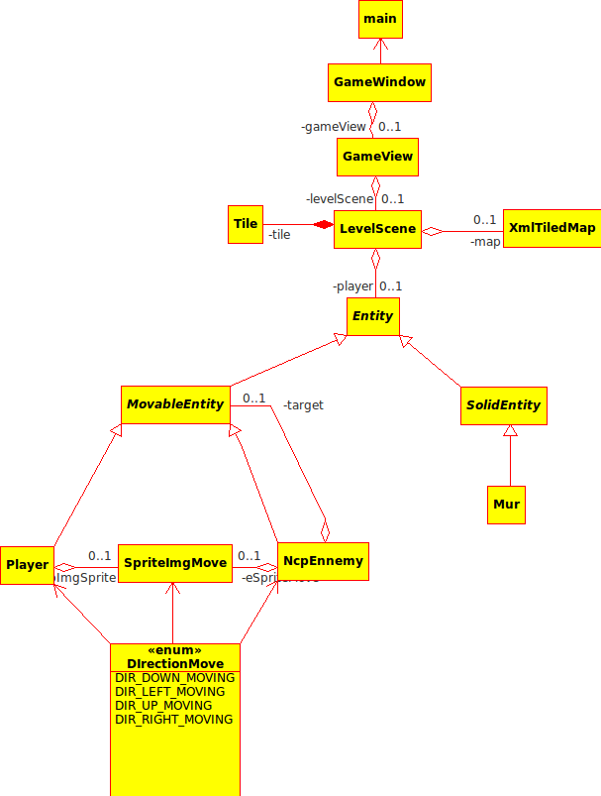

Diagramme de classe :
